Teilnahmebestätigung
Max Mustermann

Geburtsdatum: 00.00.0000.
Hat an der praktischen Ausbildung im Rahmen von Imkern auf Probe im Jahr 2021 beim Imkerverein Musterhausen teilgenommen.

Es wurden folgende Ausbildungsthemen vermittelt:
siehe Rückseite

Der Honigkurs wurde vom
Veranstalter Imkerverein Musterhausen
Ausbilder Herr Max Mustermann
durchgeführt.

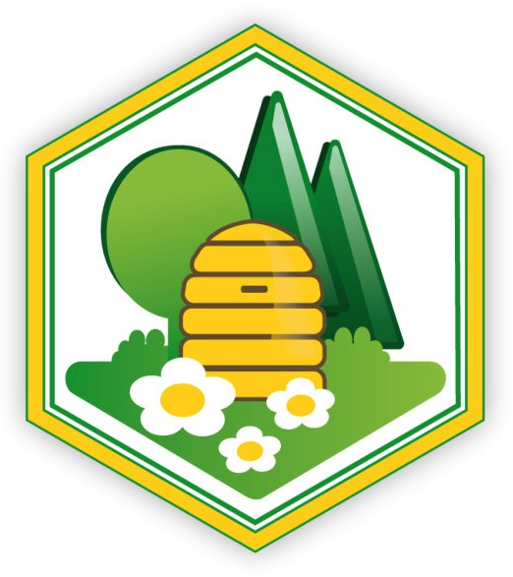

Ort Musterhausen Datum 17.10.2021

Vorsitzender OV
Praktische Arbeiten
Benutzung von Hygienebekleidung bei der Lebensmittelherstellung (Kopfhaube, Einweg-Arbeitskittel oder Schürzen)
Kontrolle der Honigreife (Umgang mit dem Refraktometer)
Verkosten von mindestens einem Honigtauhonig und einem Blütenhonig
Honigwaben entdeckeln und schleudern Honig abschäumen
Honig rühren
Erwärmen von Honig im Einkochautomat und Honigverflüssiger (z.B. Melitherm)
Abfüllen von Honig mit Abfüllkanne und Quetschhahn inkl. Gewichtsmessung (mit einer geeichten Waage)
Etikettieren eines DIB-Honigglases inklusive Beschriftung des Gewährverschlusses (Anbringen des Mindesthaltbarkeitsdatum)
Abfüllen mit der Abfüllkanne und dem Quetschhahn (Zur Ausbildung mit Wasser)

